PGP-MCTIC
Guia Operacional – Estrutura Analítica do Projeto
Versão 1.1

Histórico de Revisões
Versão | Data | Descrição | Autor
1.0 | 19/11/2014 | Elaboração do Artefato | RSI Informática
1.1 | 31/03/2017 | Atualização da sigla MCTI para MCTIC e descrição pela fusão do Ministério das Comunicações. | CTIS

Sumário
1. INTRODUÇÃO 4
2. OBJETIVOS DA EAP 4
3. CARACTERÍSTICAS DA EAP 4
4. Como Criar a EAP 5
4.1. Desenvolva uma visão 5
4.2. Prepare o desenvolvimento da eap 5
4.3. Elabore a eap em forma de organograma 6
4.4. Decomponha em fases 6
4.5. Divida cada item da eap 7
4.6. Decomponha a eap em níveis de detalhes 8
5. EAP IDEAL 8
6. referências 9

Índice de Figuras

Figura 1 - Exemplo de uma Estrutura Analítica do Trabalho organizada por fase 7
Figura 2 - Divisão de um item da EAP 8

INTRODUÇÃO
Este guia pretende prover um entendimento comum dos conceitos e benefícios da EAP - Estrutura Analítica do Trabalho e apresentar a aplicação padrão da EAP como uma ferramenta para auxiliar o gerenciamento de projetos. A intenção é fornecer apoio ao uso consistente da EAP como uma ferramenta para o escopo dos projetos, apoiar as estimativas, elaborar os cronogramas e como resultado, melhorar o planejamento e controles do projeto. O item “COMO CRIAR UMA EAP” deve ser aplicado tanto na elaboração quanto na revisão da EAP.

OBJETIVOS DA EAP
- Organizar e definir o escopo total do projeto;
- Representar o trabalho necessário para cumprir os objetivos do projeto;
- Permitir monitorar o progresso do projeto;
- Mostrar o detalhamento do custo do projeto;
- Auxiliar na montagem da equipe e distribuição do trabalho.

CARACTERÍSTICAS DA EAP
A EAP tem as seguintes características:
- Representa o trabalho como uma atividade e este trabalho tem um resultado tangível;
- Está organizada em uma estrutura hierárquica;
- Tem um objetivo ou um resultado tangível, o qual remete para um entregável (entende-se por entregável qualquer saída, resultado ou item mensurável, tangível e verificável, que deve ser produzido para completar o projeto ou parte do projeto);
- Apóia a definição de todo o trabalho requerido para realizar os objetivos finais ou entregáveis;
- Fornece um quadro gráfico ou esboço de texto do escopo do projeto;
- Fornece a estrutura de todas as entregas através do ciclo de vida do projeto;
- Fornece um veículo para integração e avaliação do desempenho de custo e cronograma;
- Fornece a associação de responsabilidade para as partes interessadas;
- Facilita o relatório e análises do progresso do projeto e dados de situação do projeto;
- Fornece a estrutura para especificar os objetivos de desempenho.

Como Criar a EAP

4.1. Desenvolva uma Visão
Desenvolva uma visão clara do produto final e de todos os processos pelos quais a EAP será criada. Com isto em mente, os seguintes pensamentos devem estimular o desenvolvimento da EAP para gerenciar o projeto:
- Pense no projeto como um todo;
- Pense nos entregáveis (o que é para ser fornecido e o que é requerido);
- Pense com o objetivo final em mente (como um determinado componente contribuirá para o entregável final);
- Pense na produção dos entregáveis (quais métodos, quais processos, quais os requisitos de qualidade);
- Você formulou uma visão do produto final em sua mente?
- Como fazer para juntar as partes do trabalho?
- Como as peças de encaixam?

4.2. Prepare o desenvolvimento da EAP
No desenvolvimento da EAP, as seguintes premissas devem ser consideradas:
- Cada elemento da EAP deverá representar uma entrega única e tangível;
- Cada elemento da EAP deverá representar um agrupamento de todos os elementos subordinados da EAP listados imediatamente abaixo;
- Cada elemento subordinado da EAP deverá pertencer somente a um elemento superior da EAP;
- Todos os entregáveis do projeto devem estar incluídos na EAP;
O número de sub-itens em um determinado nível deve ser planejado de maneira que o número de atividades destinadas a um entregável:
- não seja tão grande que torne impossível o seu gerenciamento;
- não seja tão pequena que gere mais entregáveis no projeto do que o gerente seja capaz de controlar.

4.3. Elabore a EAP em forma de organograma
Elabore os elementos da EAP como retângulos que contêm um rótulo descritivo. Vários retângulos devem ser organizados para mostrar as suas relações hierárquicas. A EAP em forma de organograma é o preferido para fins de apresentação, porque a maioria das pessoas está familiarizada com organogramas que descrevem quem se subordina a quem em uma organização. Utilize substantivos para rotular (nomear) um produto ou um serviço para reforçar a definição básica da EAP como um arranjo hierárquico de produtos e serviços.
O PGP-MCTIC fornece alguns modelos de EAP baseados nos entregáveis previstos em cada tipo de projeto, de acordo com a complexidade do projeto e tamanho da demanda.
A EAP de um projeto deve contemplar tanto os produtos do ciclo de vida do projeto como do ciclo de vida do produto. Dependendo da complexidade do projeto, os projetos podem ser classificados como Pequeno Porte, Médio Porte e Complexo. Sob a ótica dos produtos gerados do PGP-MCTIC, os projetos de médio porte e complexos possuem os mesmos produtos.
Quando o projeto inclui o desenvolvimento de software, será necessário incluir na EAP do projeto os produtos previstos no Processo de Software - PS-MCTIC. De acordo com o tamanho da demanda, os projetos do PS-MCTIC podem ser classificados em Tipo I, II ou III. Para escolher o modelo correto da EAP a ser utilizado, utilize como referência a tabela abaixo:
 | PS – Tipo I | PS – Tipo II | PS – Tipo III
PGP - Pequeno Porte | PequenoPorte_TipoI.vsd | PequenoPorte_TipoIII.vsd | PequenoPorte_TipoIII.vsd
PGP - Médio Porte | Complexo_TipoI.vsd | Complexo_TipoII.vsd | Complexo_TipoIII.vsd
PGP - Complexo | Complexo_TipoI.vsd | Complexo_TipoII.vsd | Complexo_TipoIII.vsd

4.4. Decomponha em fases
Uma característica fundamental de uma EAP construída corretamente é o avanço consistente na elaboração do detalhamento, partindo-se do mais geral para o mais específico. Cada uma das fases nomeadas na figura abaixo, requerem um detalhamento posterior.
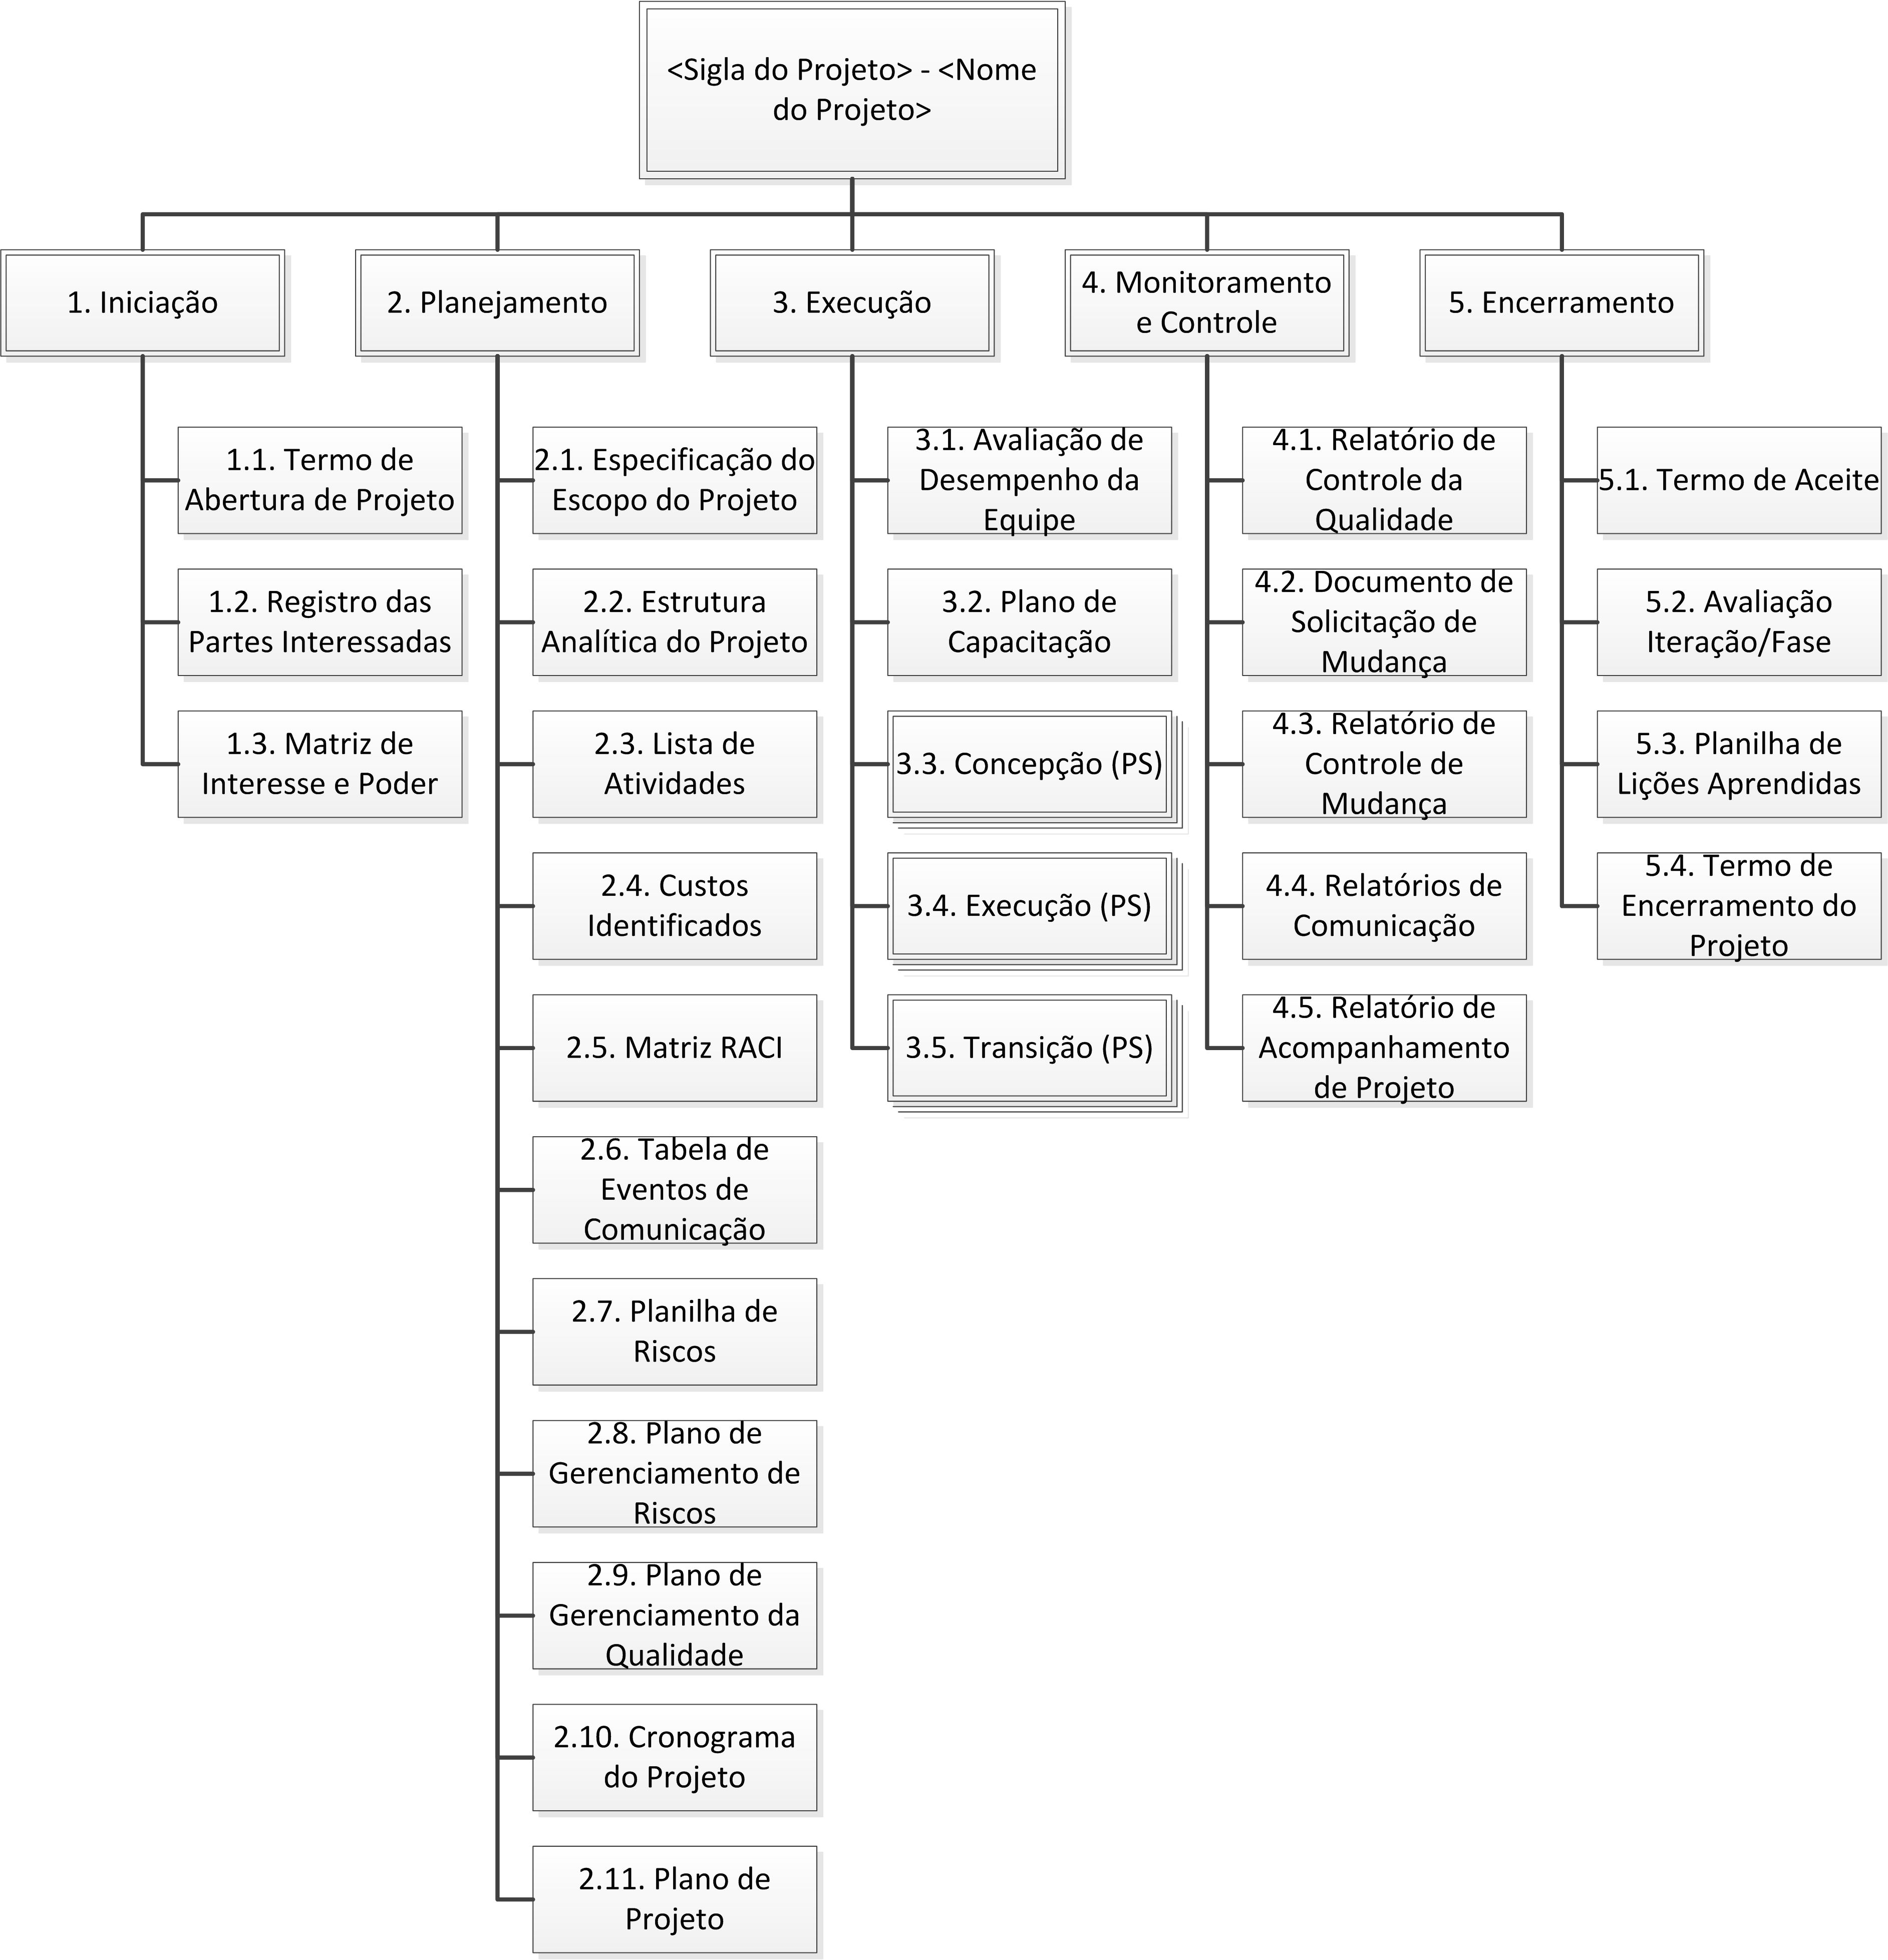
Figura 1 - Exemplo de uma Estrutura Analítica do Trabalho organizada por fase

4.5. Divida cada item da EAP
Como mostrado na figura abaixo, divida cada item da EAP em pelo menos dois elementos: primeiro, o item propriamente dito e, segundo, os serviços de administração necessários para gerenciá-lo.

Figura 2 - Divisão de um item da EAP

Na maioria dos casos, não pode ser predeterminado o número de níveis a serem usados, portanto cada situação determinará o número de níveis.

4.6. Decomponha a EAP em níveis de detalhes
Desenvolva a EAP incrementando sucessivos níveis de detalhes até que um nível seja encontrado e que forneça a visão necessária para o gerenciamento efetivo do projeto.
Nem todas as colunas da EAP devem estar iguais em termos do número de níveis desenvolvidos. Não será necessário decompor todas as colunas da EAP se a necessidade está presente somente em uma área.

EAP IDEAL
Para ser considerada adequada uma EAP tem que mostrar que:
- Ajuda os leitores a descobrir aspectos no escopo do projeto que não sejam óbvios ou estejam sujeitos à omissão (como reuniões de lançamento de projeto e reuniões de acompanhamento de projetos);
- Resulta de processo de criação lógico e disciplinado;
- Baliza exatamente o escopo do projeto, nem mais nem menos;
- Facilita a comunicação do escopo aos stakeholders;
- É hierarquicamente organizada e consiste em produtos do projeto, sejam eles produtos propriamente dito ou serviços;
- Enfatiza os produtos a serem entregues e os serviços de gerenciamento e de apoio associados a cada entregável e ao projeto como um todo;
- Usa substantivos como rótulos dos elementos da EAP;
- É formatado na forma de organograma;
- Foi atualizado e está sempre em dia (está integrado ao processo de controle das mudanças de escopo);
- Assegura que cada elemento nivelado mais alto consiste totalmente na soma de seus elementos nivelados imediatamente mais baixos e nada mais.

referências
- PGP-MCTIC - Processo de Gerenciamento de Projetos do MCTIC
- PMBoK – Project Management Body of Knowledge 5ª Edição

